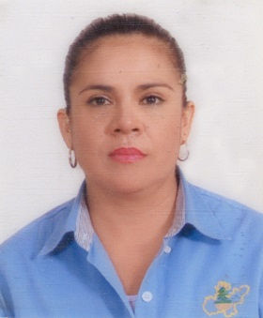
CURRICULUM VITAE
DATOS GENERALES
NOMBRE: GLORIA IÑIGUEZ HERRERA
SEXO: FEMENINO
NACIONALIDAD: MEXICANA
LUGAR DE NACIMIENTO: GUADALAJARA, JALISCO, MEXICO
FORMACION ACADEMICA
PROFESIONAL: LIC. EN BIOLOGIA FACULTAD DE CIENCIAS UNIVERSIDAD DE GUADALAJARA, TLAQUEPAQUE, JALISCO. 1983-1988
MAETRIA CIENCIAS FORESTALES UNIVERSIDAD AUTONOMA DE NUEVO LEÓN, LINARES NUEVO LEON. 1992- 1994
DIPLOMADO PERITAJE Y GESTION AMBIENTAL SECRETARIA DE EDUCACIÓN JALISCO Y ORIENTA- ASESORIA E INVESTIGACIÓN PARA LA AGENDA PUBLICA, S.C., GUADALAJARA, JALISCO. 23 DE MAYO AL 11 DE DICIEMBRE DEL 2008
DOCTORADO ACTUALMENTE SE ESTA CURSANDO EL QUINTO SEMESTRE DE DOCTORADO EN CIENCIAS CON ORIENTACIÓN EN MANEJO DE RECURSOS NATURALES EN LA FACULTAD DE CIENCIAS FORESTALES DE LA UNIVERSIDAD AUTONOMA DE NUEVO LEON.
DESEMPENO LABORAL

FACULTAD DE CIENCIAS BIOLOGICAS: PROFESOR ASIGNATURA “A”
MATERIA: ENTOMOLOGIA FORESTAL
GUADALAJARA, JALISCO
FEBRERO DE 1990 A AGOSTO DE 1992

DEPARTAMENTO DE MADERA CELULOSA Y PAPEL: UNIVERSIDAD DE GUADALAJARA
TECNICO ACADEMICO ASOCIADO “A”
JULIO DEL 2000 A FEBRERO DEL 2001

INSTITUCION ACTUAL DE TRABAJO: FIDEICOMISO PARA LA ADMINISTRACION DEL PROGRAMA DE DESARROLLO FORESTAL DEL ESTADO DE JALISCO (FIPRODEFO)
LUGAR: GUADALAJARA, JALISCO.
PERIODO: FEBRERO DEL 2001 – A LA FECHA
FUNCION DESEMPEÑADA: ASESOR TECNICO
RESPONSABLE DEL PROGRAMA DE SANIDAD FORESTAL

